

[Speciale] Invenzioni tattiche:
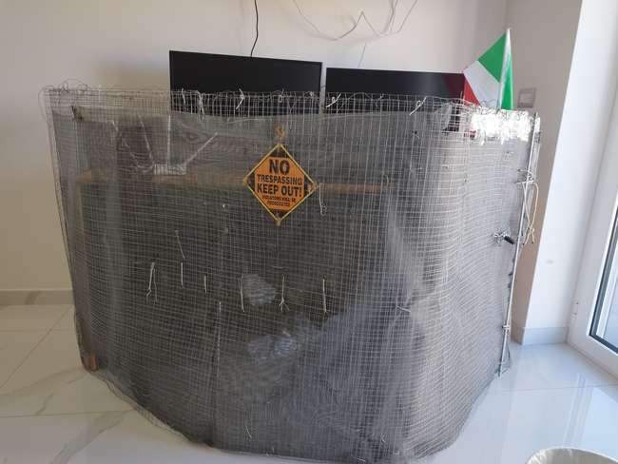
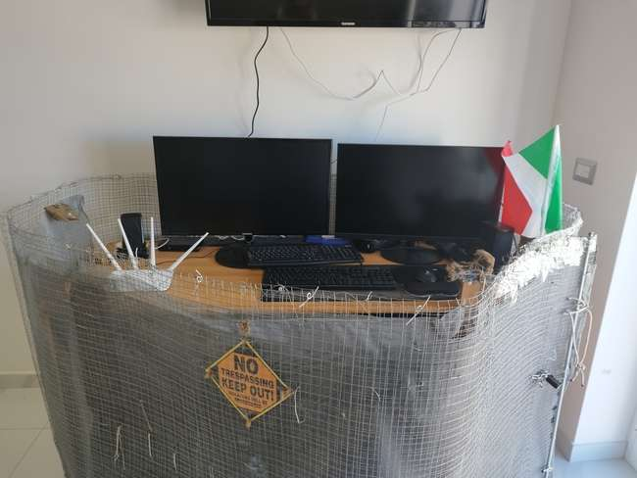
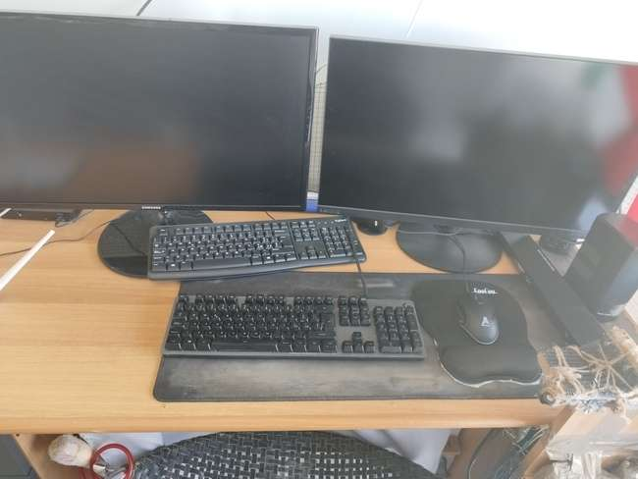
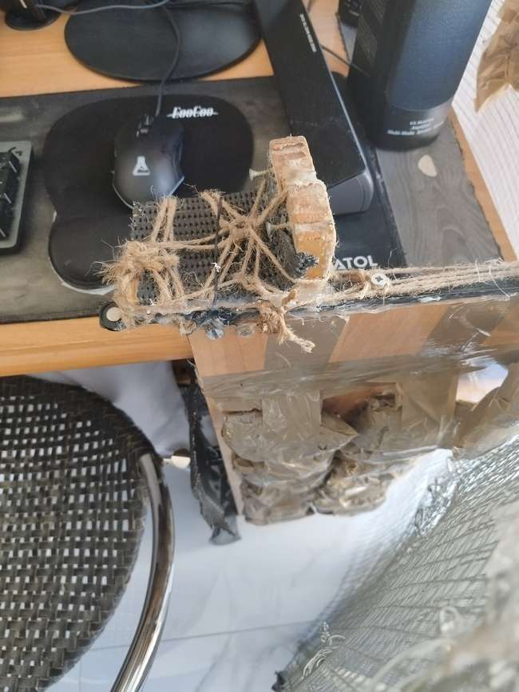
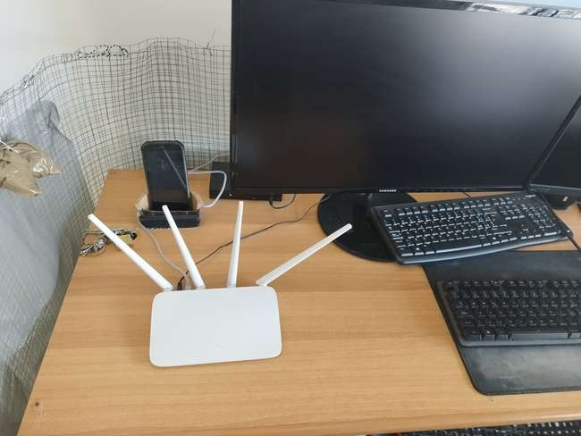
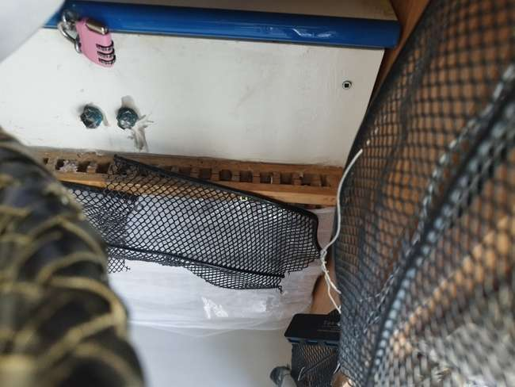

In questo tipo di invenzione particolare troviamo una scrivania un pochino diversa dal solito, infatti possiamo vedere fin da subito una imponente recinzione di filo spinato e rete doppia che ha la funzione di proteggere i beni digitali (server, PC etc..) a livello hardware da furti o altri incidenti di causa maggiore e non solo. La recinzione protegge anche i beni da eventuali roditori, cani, gatti e anche dai coleotteri, imenotteri etc.. dato che tanti buchi sono ora tappati e solo insetti di piccole dimensioni possono penetrarvi all’interno senza causare gravi danni. La barriera che protegge il computer contiene (assieme alla sedia incatenata) dei sacchi di sabbia per prevenire il rischio da eventuali esplosioni, inondazioni e colpi con finalità di scasso, tutti i cassetti sono chiusi, incatenati e richiedono un’apposita chiave uniti ad un’apposita combinazione per aprire il meccanismo. La parte interna che contiene il nucleo (ossia i personal computer e il server) è imbottita di pannelli in alluminio (possibile usare altri materiali ferrosi) in tutti i lati creando una gabbia di Faraday artigianale che crea una funzione di schermatura dalle onde elettromagnetiche, da impulsi EMP, da espulsioni di massa coronali e anche da eventuali radiazioni ionizzanti di media intensità.
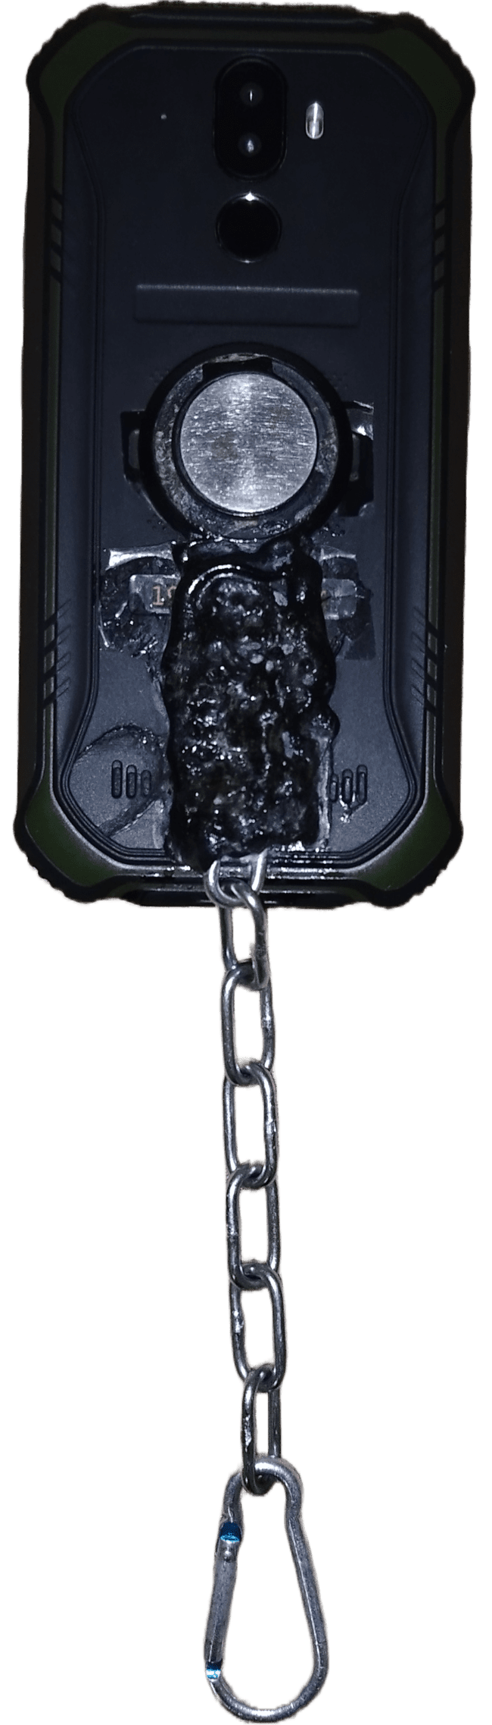
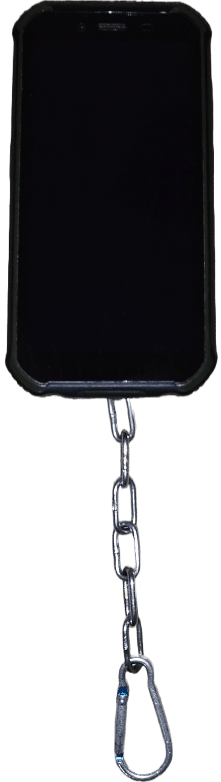

Invece in questa fantastica invenzione possiamo subito notare un’anomalia sotto l’ingresso per caricare il telefono. Anzitutto è stato aggiunto un disco magnetico per adattarlo a vari dispositivi che ne supportino la funzione, ad esempio in automobile, dietro c’è assegnato l’indirizzo IP statico locale, il telefono di per se è “blindato” e a prova di cadute anche in fluidi e polveri, contiene un sistema rapido di SOS e molte applicazioni di utilità alla sopravvivenza. La modifica radicale è stata fatto con una catena e un moschettone che funge da gancio per eventuali appoggi sui tessuti a indumento, la catena è stata fissata mediante l’ausilio di una speciale sostanza chimica che combina l’unione dei cianoacrilati vari (estratti dall’acido ciano-acrilico) e sostanze porose o estremamente fini (ad esempio bicarbonato di sodio), il tutto ancorato con precisione millimetrica per evitare di danneggiare eventuali punti forati ove possono trovarsi componenti elettronici. Il dispositivo può essere utilizzato per escursioni, missioni in ambito militare e tantissimo altro dei suoi ampi utilizzi. Inoltre è particolarmente consigliato dato che ha la funzione anti-furto o anti-scippo e anti-caduta grazie al gancio.

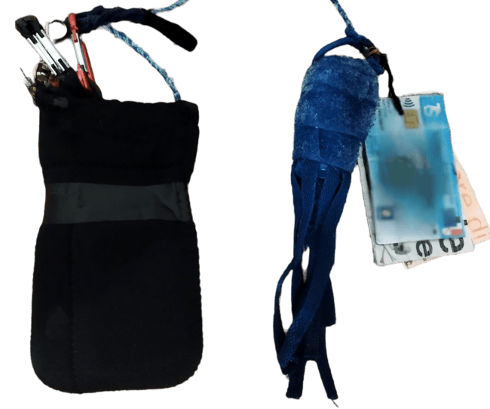
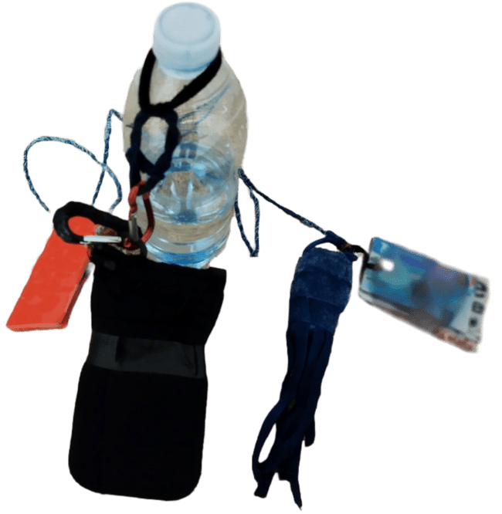
Ed ecco qui la “Cintura frammentata”: si tratta in realtà di un’insieme di oggetti che possono eseguire anche la funzione quasi simile a quella di una cintura, la funzione ultima è di evitare di perdere oggetti per la strada, ed è per questo che alla base è attaccato un doppio moschettone per evitare qualsiasi tipo di caduta accidentale della merce, possono essere applicati documenti personali, patenti e tanto altro, nelle figure in questione possiamo notare un portafogli (ovviamente artigianale) che funge da base per appoggio ad eventuali gadget secondari, un cavo collega la base dell’aggancio ad un portachiavi a forma di calamaro che contiene una copia dei documenti personali, la corda è utilizzata anch’essa per prevenire scippi, rapine e cadute accidentali. Tra gli oggetti facoltativi notiamo un porta-patente e addirittura un gancio circolare con estensione a molla elastica in cotone agganciato ad una bottiglia di acqua. Quest’oggetto straordinario può facilmente sostituire cinture tattiche, marsupi e borselli rendendo non solo l’equipaggiamento leggero, ma anche nascondibile nel caso non si intoni con l’abbigliamento.

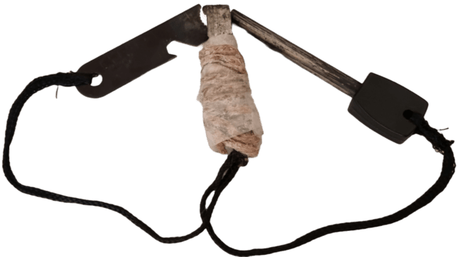

Nella vastità del mondo dell'avventura e della sopravvivenza, una nuova invenzione sta emergendo come una pietra miliare nella storia degli strumenti di sopravvivenza: l'Acciarino Avanzato. Oltre al tradizionale innesco della scintilla e alla barra di magnesio che caratterizzano gli acciarini convenzionali, questa innovativa creazione integra un sistema supplementare che ne potenzia la versatilità e l'efficacia.
Al cuore di questa straordinaria invenzione si trova una corda di canapa, abilmente aggrovigliata attorno a un cilindro, ma ciò che la rende unica è la sua saturazione con cera. Questa soluzione proattiva prevede l'impiego di un materiale altamente infiammabile, trasformando l'acciarino in un dispositivo completo di accensione con tinder portatile incorporato.
Immagina di trovarti in una situazione di emergenza, sotto il cielo stellato e lontano da ogni comodità moderna. Estrai l'Acciarino Avanzato dalla tua attrezzatura e comincia a fare scintille con il suo innesco tradizionale. Ma la vera magia inizia quando la corda di canapa impregnata di cera entra in gioco. In pochi istanti, la corda si infiamma, sprigionando una fiamma intensa e costante. Hai appena acceso il tuo tinder portatile, pronto per dar vita al fuoco vitale.
Questa nuova aggiunta all'arsenale di sopravvivenza non solo semplifica il processo di accensione del fuoco, ma offre anche una soluzione duratura e affidabile in condizioni avverse. La cera impregnata nella corda di canapa non solo estende la durata del fuoco, ma fornisce anche una fonte di calore costante, essenziale nelle notti fredde e ostili.
L'Acciarino Avanzato promette di essere un compagno affidabile per gli amanti dell'avventura, escursionisti, campeggiatori e sopravvissuti. Questa invenzione rivoluzionaria cambia il gioco, offrendo un approccio integrato alla sopravvivenza che si adatta alle esigenze dei moderni esploratori. Preparati a esplorare il mondo con un nuovo livello di sicurezza e sicurezza grazie all'Acciarino Avanzato, il futuro della sopravvivenza è appena cominciato.
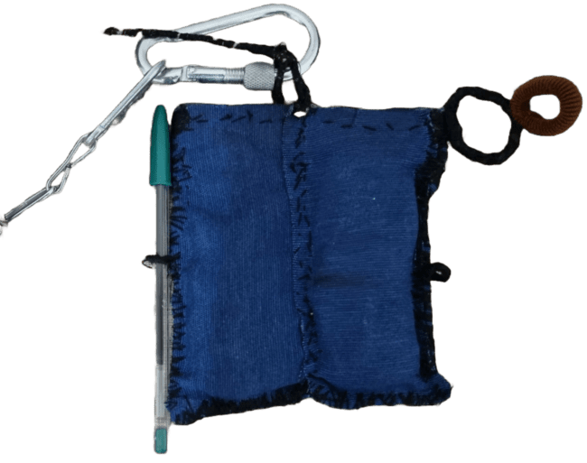
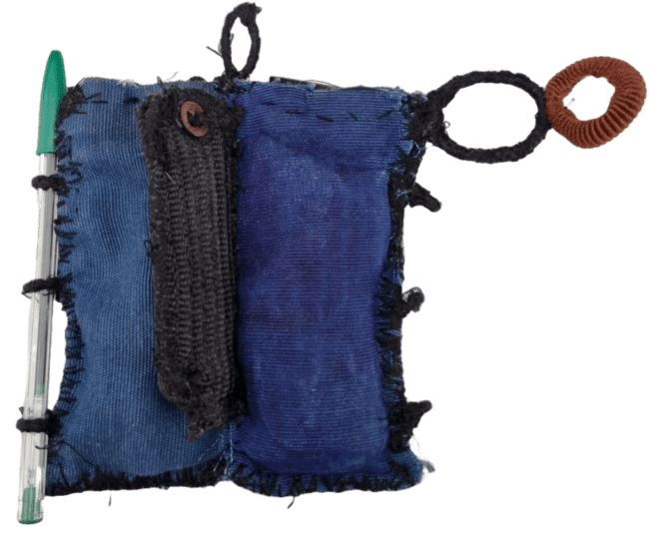

[Aggiornamento foto] Portafogli (cinturino) tattico:

Il Design Unico:
La base di questa straordinaria invenzione risiede nel riutilizzo di tessuti di cotone provenienti da una vecchia tenda, conferendo al portafoglio un carattere unico e una storia da raccontare. I vari scompartimenti sono stati attentamente progettati per soddisfare le esigenze quotidiane, garantendo ordine e praticità.

Chiusure Velcro (e bottoni) e Porta-Penne Laterali:
Le chiusure a velcro e bottoni conferiscono al portafoglio una sicurezza senza eguali, mantenendo al sicuro i tuoi oggetti di valore. Ai lati, troviamo dei porta-penne con cordine, aggiungendo un tocco di funzionalità e stile. Questi dettagli non solo rendono il portafoglio estremamente pratico, ma aggiungono anche un tocco di originalità al suo design.

Porta-Bottiglia Integrato:
Mentre la maggior parte dei portafogli trascura l'importanza di avere sempre a portata di mano una bottiglia d'acqua, l'EcoCotton si distingue con un portabottiglie saggiamente integrato. Realizzato con un anello di cotone del diametro convenzionale delle bottiglie, questo particolare scomparto ti permette di mantenere la tua bevanda preferita sempre con te, senza compromettere lo stile (aggiunta anche una parte elastica aggiuntiva).

Accessori Extra:
Per gli amanti dell'avventura, l'EcoCotton è dotato di un pratico attacco per moschettone. Con questo semplice ma efficace dettaglio, puoi fissare il tuo portafoglio in modo sicuro alla cintura o allo zaino, garantendo la massima praticità durante i tuoi spostamenti.

Resistenza Eccezionale:
La straordinaria resistenza dell'EcoCotton è garantita dall'enorme quantità di cotone da cucito aggiuntivo impiegato nella sua realizzazione. Ogni cucitura è eseguita con precisione artigianale, rendendo il portafoglio robusto e resistente all'usura quotidiana.

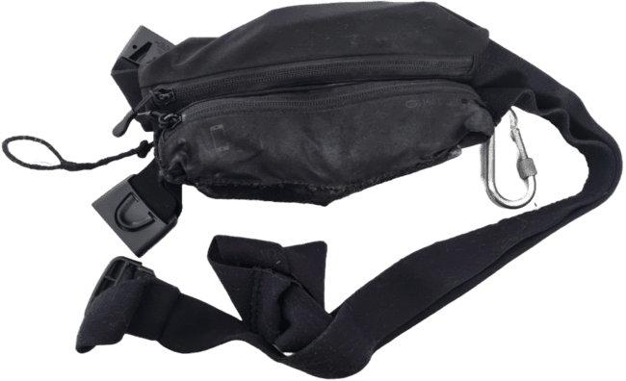
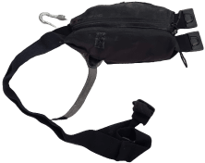

[Nuovo] Doppio marsupio sportivo:

Il doppio marsupio sportivo è un’innovazione rivoluzionaria nel mondo degli accessori sportivi e lavorativi. Questo marsupio, con il suo design unico, offre una soluzione pratica e comoda per trasportare vari oggetti durante le attività fisiche o lavorative.

Il marsupio è dotato di due sezioni principali, ciascuna delle quali è stata cucita con cura per ampliare lo spazio disponibile. Questo permette di riporre più oggetti all’interno, rendendo il marsupio estremamente funzionale.

Non solo, il marsupio è dotato di un gancio per attaccare una bottiglia, ideale per chi pratica sport o per chi lavora in movimento e ha bisogno di rimanere idratato. Altri ganci rinforzati dalla cucitura offrono ulteriori opzioni di stoccaggio.

Il marsupio è dotato di un doppio attacco a incastro per agganciarlo al bacino, garantendo un’aderenza sicura e confortevole. Questo design consente di distribuire il peso in modo uniforme, riducendo il rischio di sforzi o lesioni.

Inoltre, il marsupio include un piccolo porta-soldi attaccato con velcro per riporre in sicurezza monete e banconote. Un porta-documenti è stato cucito con un calzino e dei bottoni, offrendo un luogo sicuro e accessibile per riporre documenti importanti.

In sintesi, il doppio marsupio sportivo è un accessorio versatile e pratico, progettato per soddisfare le esigenze di chi pratica sport e di chi lavora. Con la sua capacità di stoccaggio ampliata e le sue caratteristiche innovative, questo marsupio rappresenta un passo avanti nel design degli accessori personali.
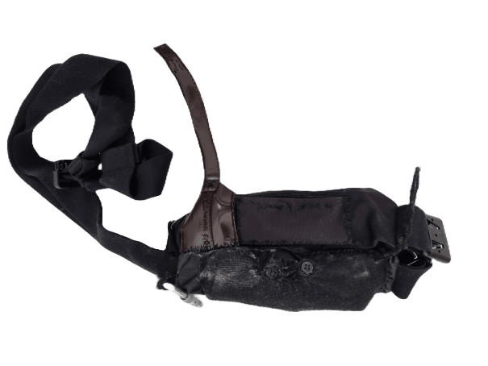

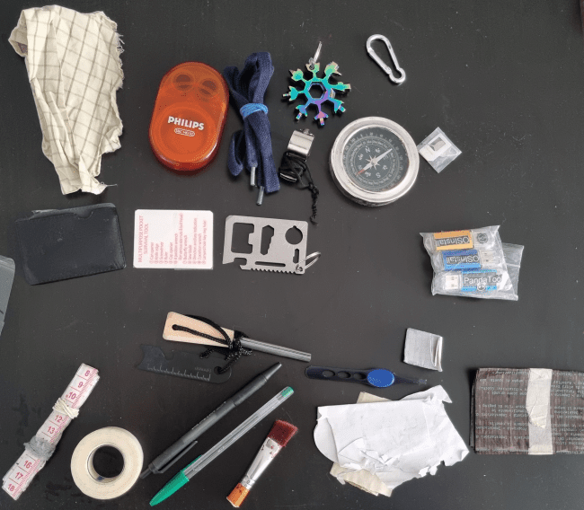
Questo invece è un esempio del kit utilizzato sia da lavoro e sia da escursione contenuto all’interno di questo tipo di marsupio, contiene:

Panno – Cuffiette – Cordicella – Set cacciaviti (fiocco di neve) – Moschettone – Carta multifunzione – Bussola – Fischietto in metallo – Adattatore SIM + ago estrazione – Acciarino – Metro a nastro – Penne – Nastro adesivo – Pennellino a spazzola – Carta – Pinzette – Chiavette USB – Documenti plastificati

